Documentação de Projeto
para o sistema
<Sistema Integrado de Gestão
Hospitalar (SIGH) >

Versão 1.0

Projeto de sistema elaborado pelo(s) aluno(s) Otto Esteves como parte da disciplina Projeto de Software.

<08/06/2026>

Tabela de Conteúdo
- Introdução 1
- Modelos de Usuário e Requisitos 1
  - Descrição de Atores 1
  - Modelo de Casos de Uso e Histórias de Usuários 1
  - Diagrama de Sequência do Sistema e Contrato de Operações 1
- Modelos de Projeto 1
  - Arquitetura 1
  - Diagrama de Componentes e Implantação. 2
  - Diagrama de Classes 2
  - Diagramas de Sequência 2
  - Diagramas de Comunicação 2
  - Diagramas de Estados 2
- Modelos de Dados 2
Histórico de Revisões

Nome | Data | Razões para Mudança | Versão

Introdução
O Sistema Integrado de Gestão Hospitalar (SIGH) é uma plataforma desenvolvida para modernizar a administração de clínicas e hospitais.
Seu objetivo principal é centralizar as operações diárias, garantindo um fluxo de informações eficiente entre pacientes e equipe médica.
Através de uma interface intuitiva, o sistema permite o agendamento rápido de consultas, minimizando conflitos de horários e atrasos.
Para os profissionais de saúde, o SIGH oferece um módulo seguro de prontuários eletrônicos para registro de diagnósticos e prescrições.
A integração direta com gateways de pagamento automatiza o faturamento, proporcionando comodidade e transparência nas transações financeiras.
Sua arquitetura moderna em microsserviços garante alta disponibilidade, escalabilidade e segurança para o armazenamento de dados sensíveis.
Com essa solução tecnológica, a instituição de saúde pode focar seus esforços em oferecer um atendimento mais ágil, humanizado e de excelência.
Este documento apresenta a modelagem completa de requisitos, arquitetura de software e banco de dados que estruturam todo o projeto.

Modelos de Usuário e Requisitos

Descrição de Atores
Paciente: Usuário que agenda consultas, visualiza seu próprio histórico médico e realiza pagamentos.
Recepcionista: Funcionário responsável por gerenciar a agenda geral, registrar chegadas, atualizar cadastros e receber pagamentos presenciais.
Médico: Profissional de saúde que realiza os atendimentos, registra prontuários, emite prescrições e solicita exames.
Sistema de Pagamento Externo (Gateway): Sistema terceirizado que processa transações de cartão de crédito e emite confirmações de pagamento.

Modelo de Casos de Uso
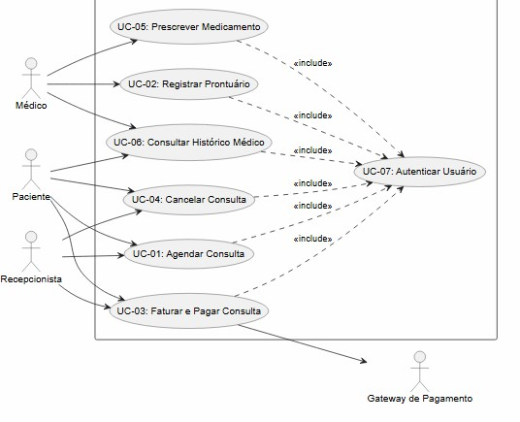

Diagrama de Sequência do Sistema
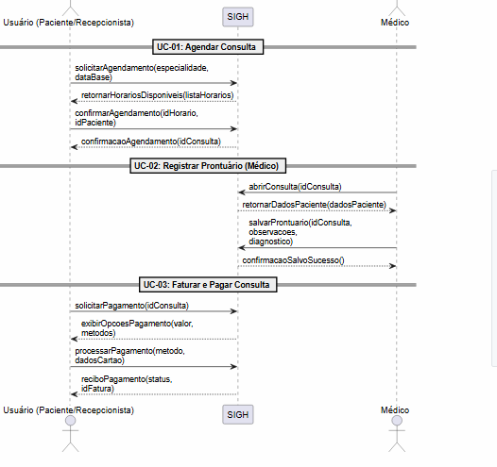

Formato para cada contrato de operação
Contrato | UC-01
Operação | confirmarAgendamento(idHorario, idPaciente
Referências cruzadas | UC-01
Pré-condições | O paciente deve estar autenticado. O horário selecionado deve estar  com status "Disponível"
Pós-condições | Uma instância de Consulta é criada. O status do Horário é  alterado para "Ocupado". A Consulta é associada ao paciente e ao médico.

Modelos de Projeto

Contrato | UC-02

Operação | salvarProntuario(idConsulta, observacoes, diagnostico)
Referências cruzadas | UC-02
Pré-condições | A consulta deve existir e estar com status "Em Andamento". O  médico deve estar autenticado.
Pós-condições | Uma instância de Prontuario é criada e salva no banco de dados. O Prontuario é associado à Consulta correspondente. O status da Consulta é alterado para "Concluída".

Operação | processarPagamento(metodo, dadosCartao)
Referências cruzadas | UC-03
Pré-condições | A fatura referente à consulta deve estar com status "Pendente".
Pós-condições | Uma transação é registrada via Gateway. Se aprovada, uma instância  de Pagamento é criada. O status da Fatura é alterado para "Paga".

Arquitetura
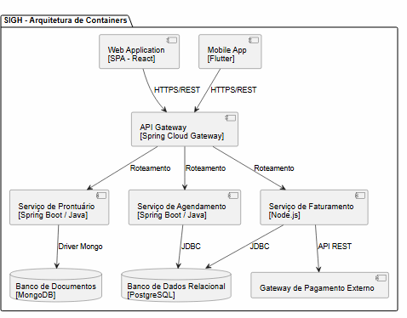

Diagrama de Componentes e Implantação.
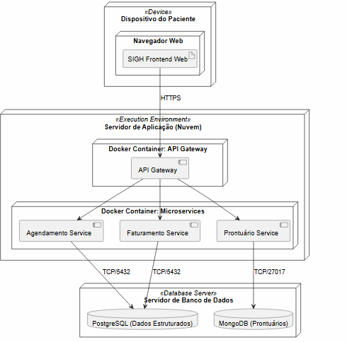

Diagrama de Classes
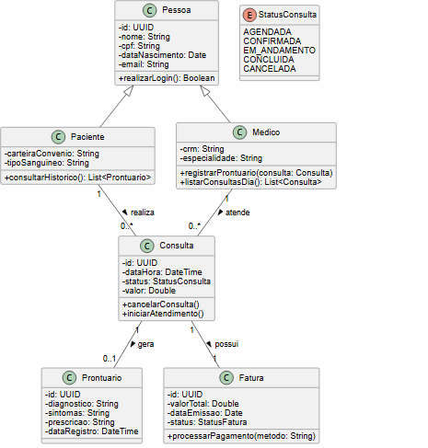

Diagramas de Sequência
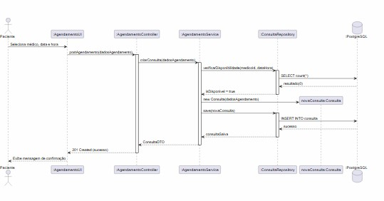

Diagramas de Comunicação
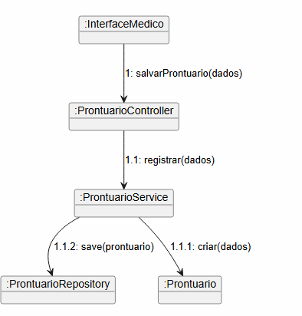

Diagramas de Estados
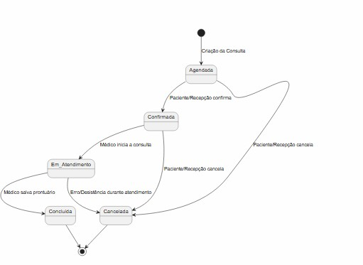

Modelos de Dados
